Разгадайте зашифрованное слово в ребусе, заполните таблицу.
Ответы присылать на электронный адрес s13_arz@mail.52gov.ru до 23.59 17 октября 2025 года. Ответы принимаются в виде документа Word, либо отчетливое фото решения, написанное от руки, указать команду и школу. В названии письма сделать отметку – Химический турнир.
8-9 КЛАССЫ
Команда ____________________________________
МБОУ ______________________________________

№ | Ребус | Зашифрован-ное слово | Формула | Значение для человека (1-2 предложения)
1 | 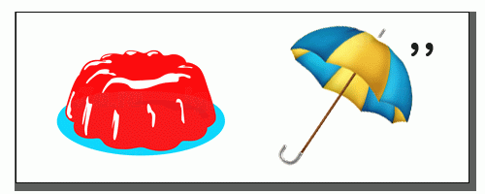 | железо | Fe
2 | 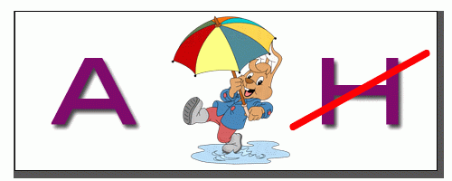 | азот | N или N2
3 |  | свинец | Pb
4 | 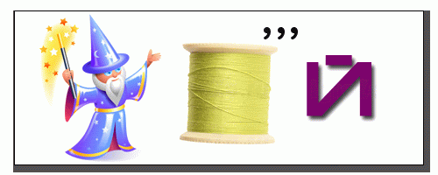 | магний | Mg
5 | 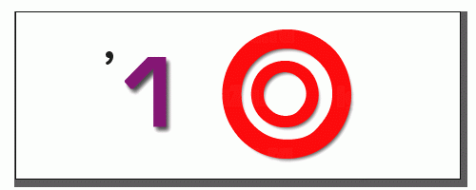 | олово | Sn
6 | 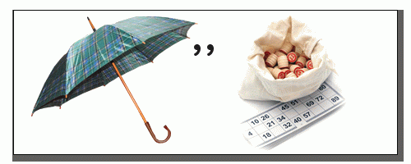 | золото | Au
7 | 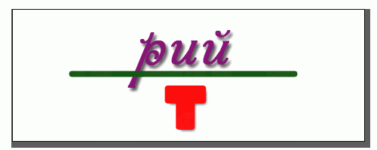 | натрий | Na
8 | 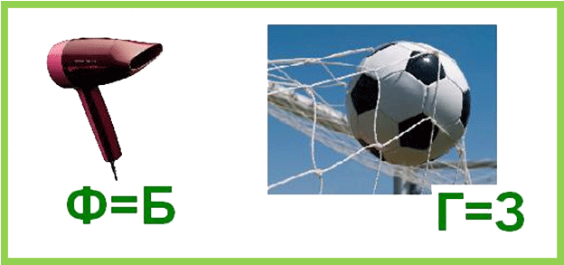 | бензол | C6H6
9 | 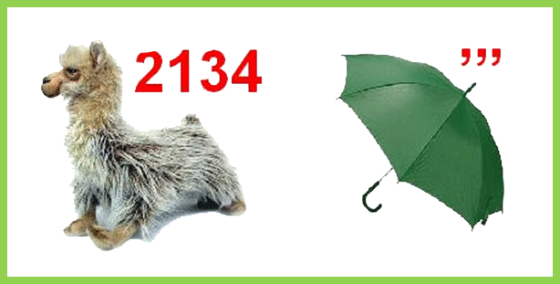 | алмаз | C
10 | 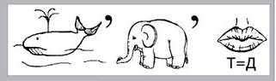 | кислород | O или О2
11 | 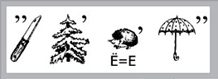 | железо | Fe
12 | 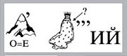 | германий | Ge
13 | 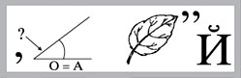 | галлий | Ga
14 | 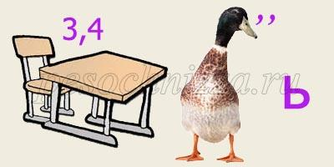 | ртуть | Hg
15 | 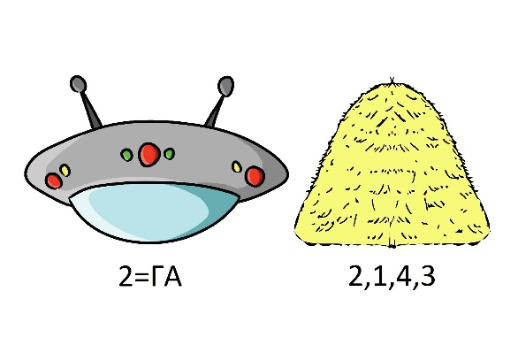 | оганесон | Og
16 | 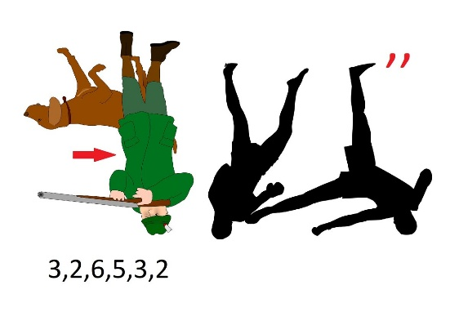 | нихоний | Nh
17 | 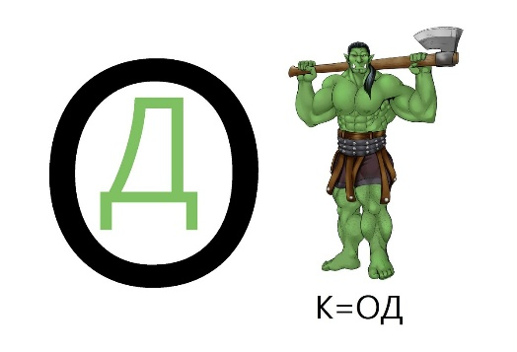 | водород | H или Н2
18 | 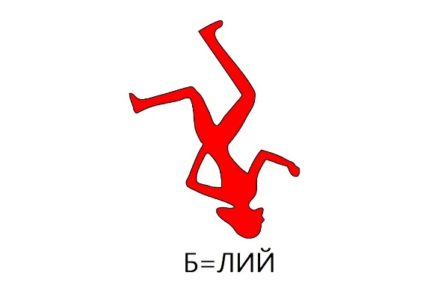 | гелий | He
19 | 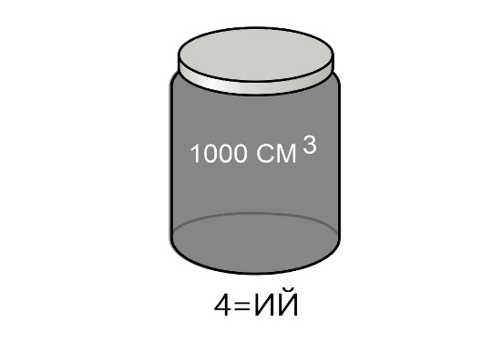 | литий | Li
 | Составьте 3 ребуса, занесите их в таблицу с ответами
20
21
22

